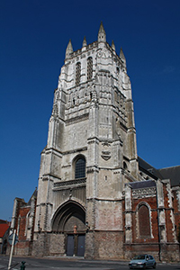
Invitation

Le Père Jacques Tangombé est nommé,
à partir du 1er septembre 2020
Doyen du Pays de la Lys,
et curé des paroisses du secteur d’Aire.
Il résidera à Aire sur la Lys, 28 place des Béguines.

Mgr Jaeger présidera la messe d’installation prévue :
le samedi 12 septembre à 18h
en la collégiale St Pierre d’Aire-sur-la-Lys.
Nous y sommes tous et toutes invités !

